Федеральное государственное бюджетное дошкольное образовательное учреждение «Центр развития ребенка – детский сад № 43»
Управления делами Президента Российской Федерации

Развлекательный досуг
в группе младшего возраста
“Поиграем, малыши!”

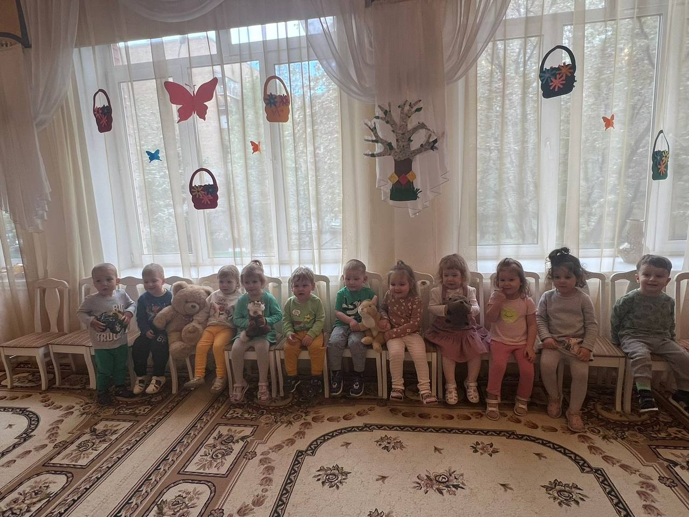

Воспитатель высшей категории: Сергиенко Т.В.
Воспитатель: Голубенко К.С.

Москва 2024г.

Развлекательный досуг в группе младшего возраста «Поиграем, малыши!»
Цель: формирование у детей интереса и ценностного отношения к подвижным играм.
Задачи:
1. Побуждать детей к эмоциональному отклику и желанию участвовать в подвижных играх и игровых упражнениях, к действию по ходу разыгрываемого сюжета.
2. Формировать активность в подвижных играх.
3. Развивать координацию движений, ловкость, умение ориентироваться в пространстве.
Ход:
В гости к ребятам пришли медвежонок.
Медвежонок: Здравствуйте ребята. Я пришел сегодня к вам, чтобы с вами поиграть. А вы хотите поиграть со мной?
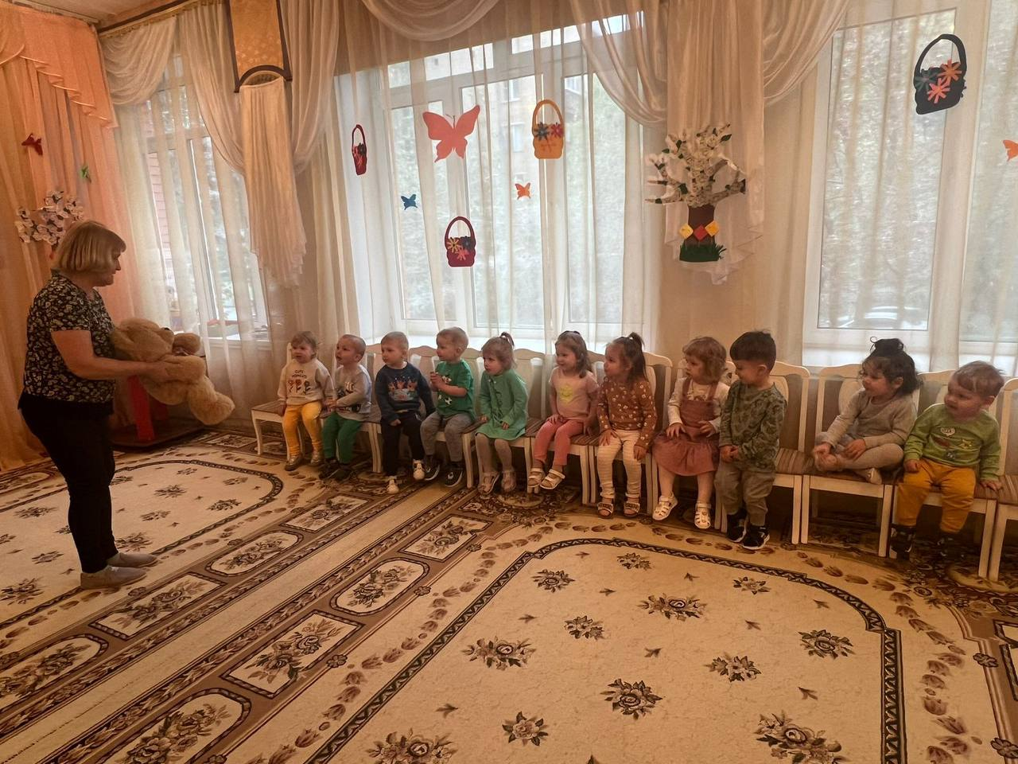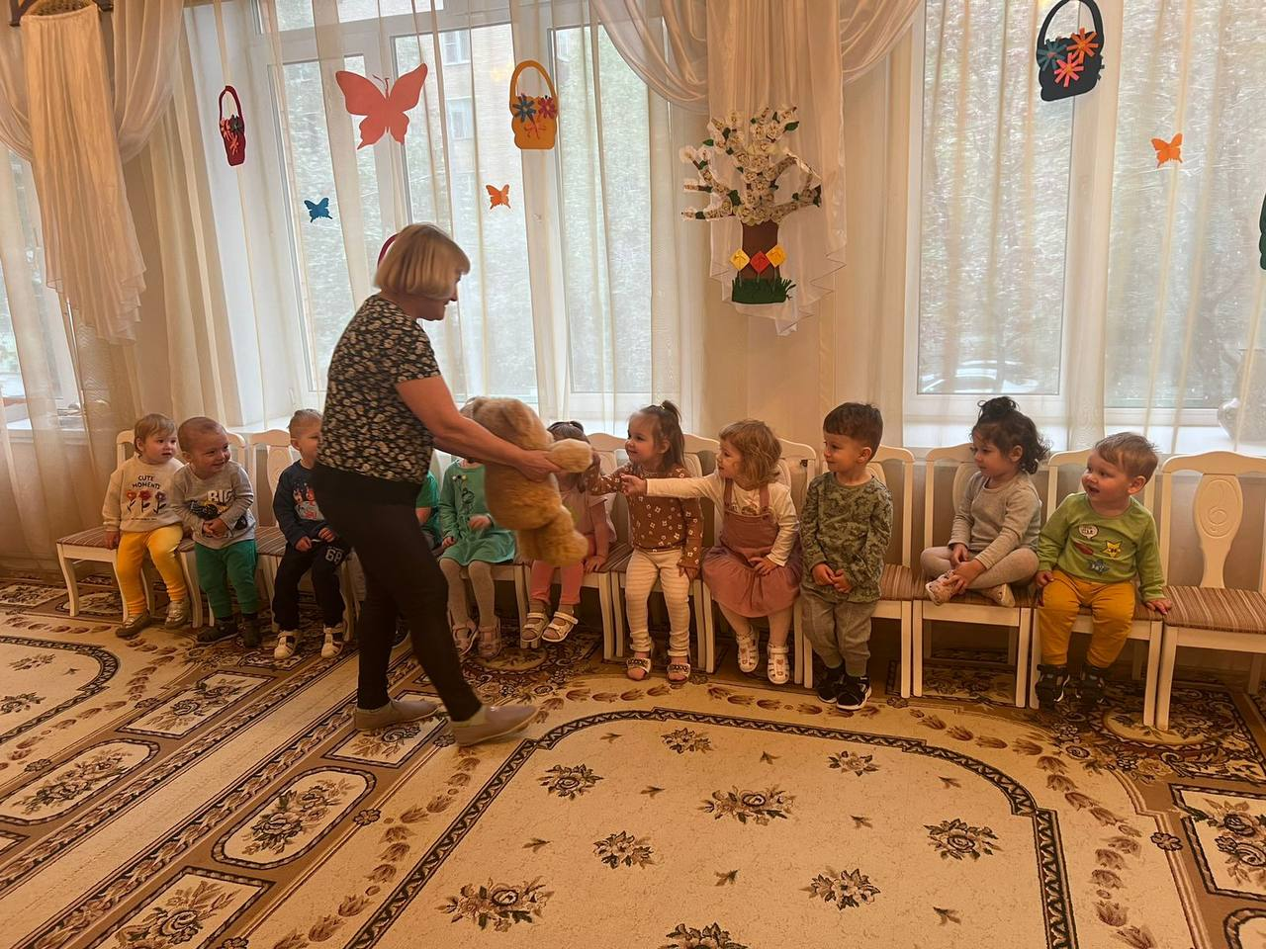
Дети отвечают.
Медвежонок: Я предлагаю вам поиграть в игру «У медведя во бору»
Дети с воспитателем выполняют движения.
Воспитатель читает стихотворение: У медведя во бору.
Грибы, ягоды беру.
А медведь не спит
Все на нас глядит.
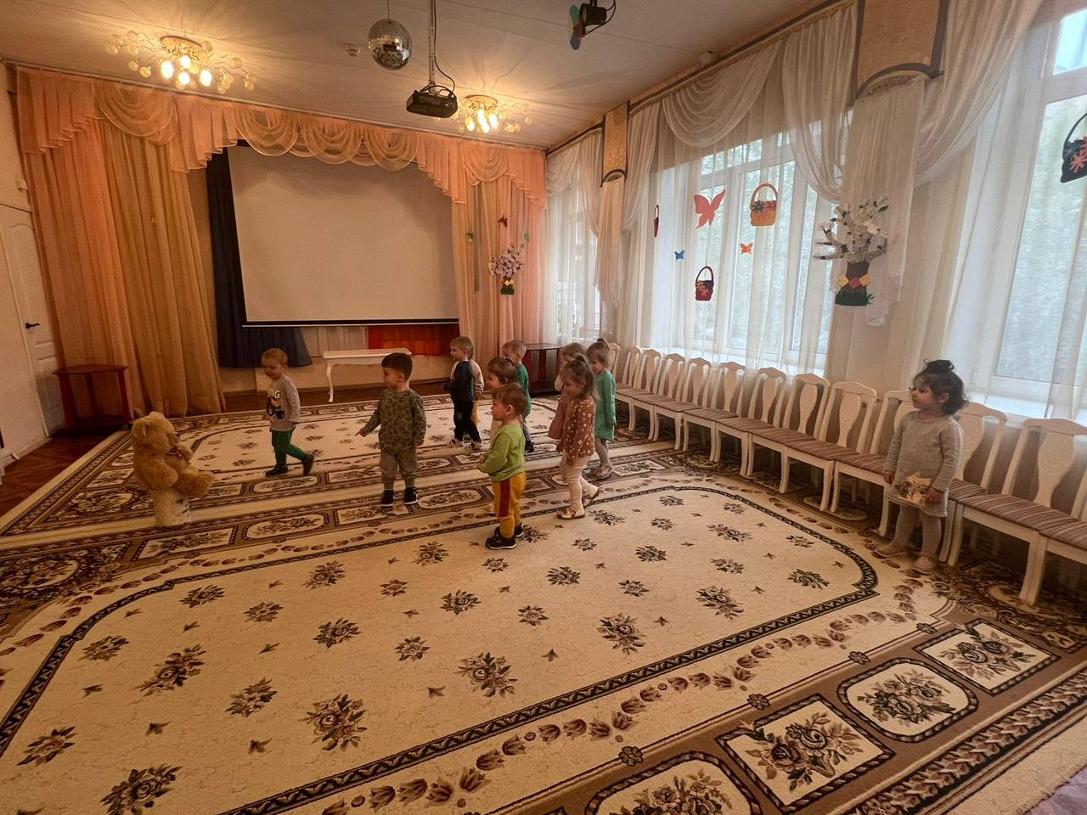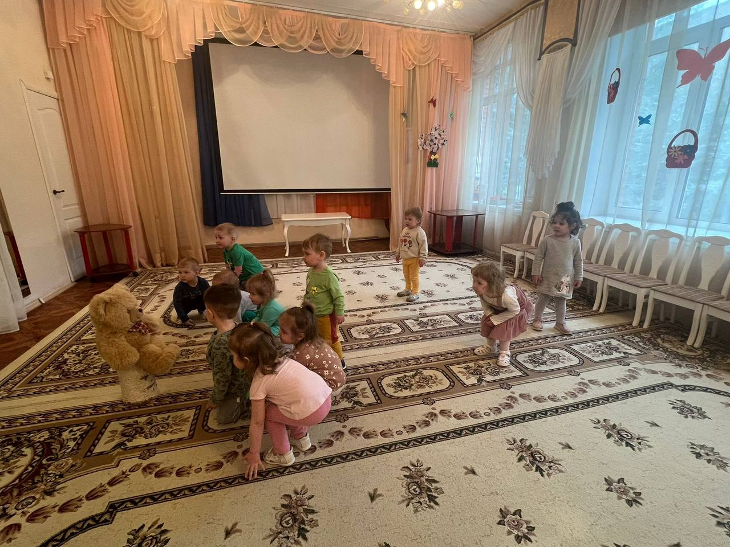
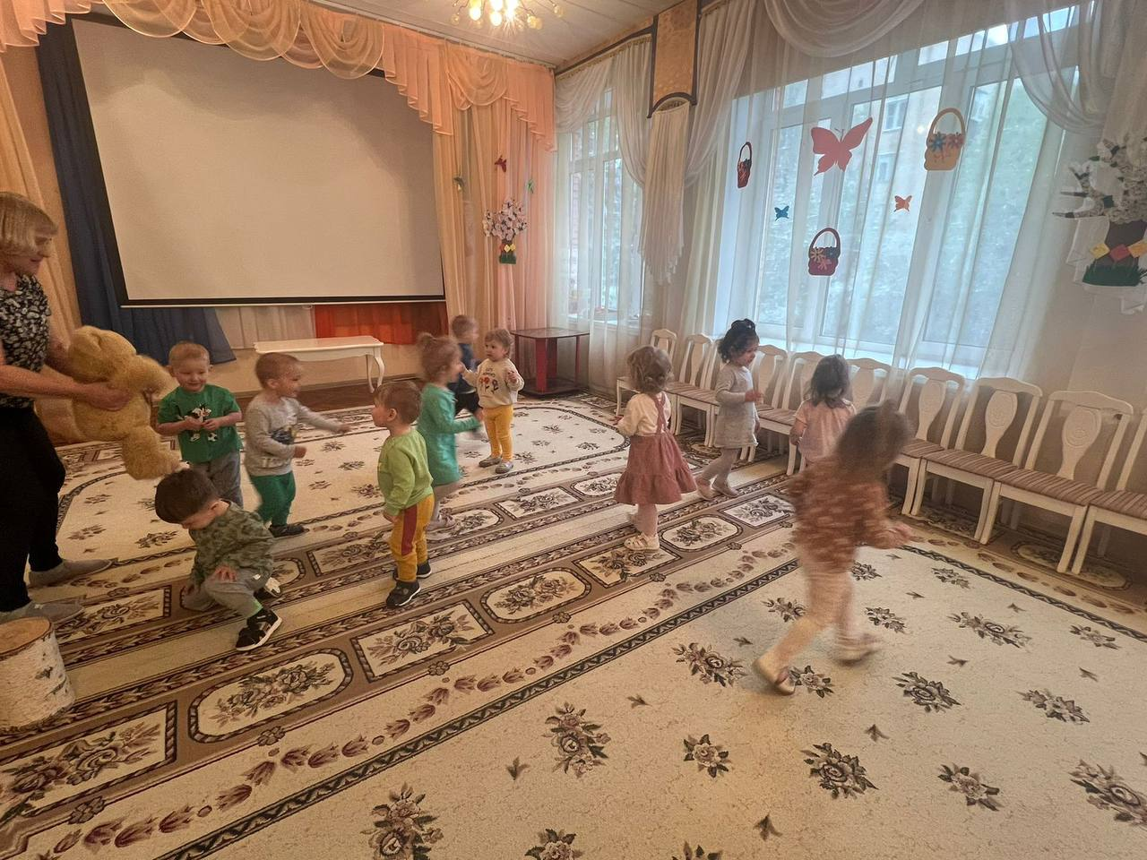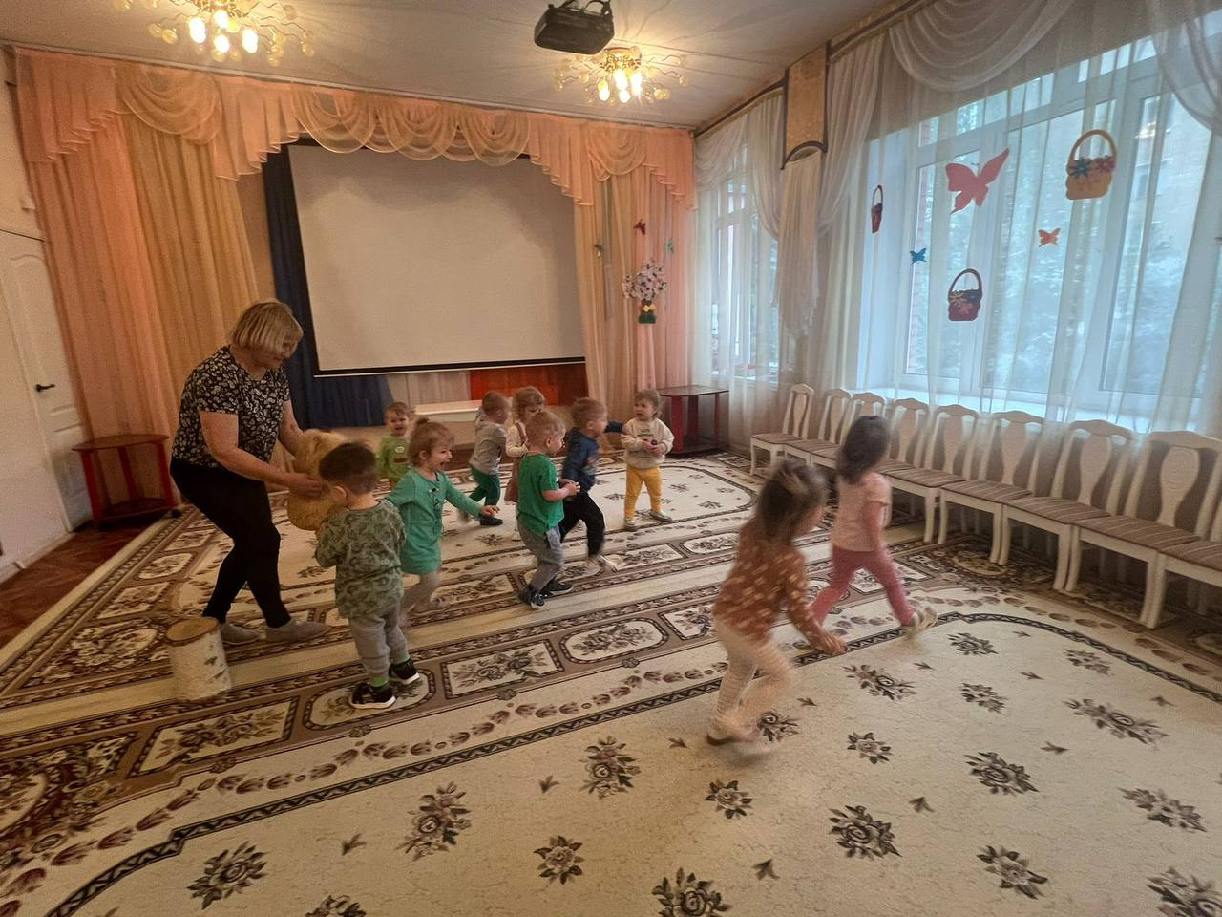
А потом как зарычит: Р-р-р.
Дети убегают на стульчики.
Медвежонок: Ребята, хотите, я познакомлю вас со своими друзьями.
Дети отвечают.
Медвежонок: Тогда я приглашаю вас в гости в сказочный лес.
А поедем мы с вами на паровозике. Подходите ко мне.
Дети встают друг за другом «Паровозиком». Медвежонок читает стихотворение «Поезд» А. Ануфриевой.
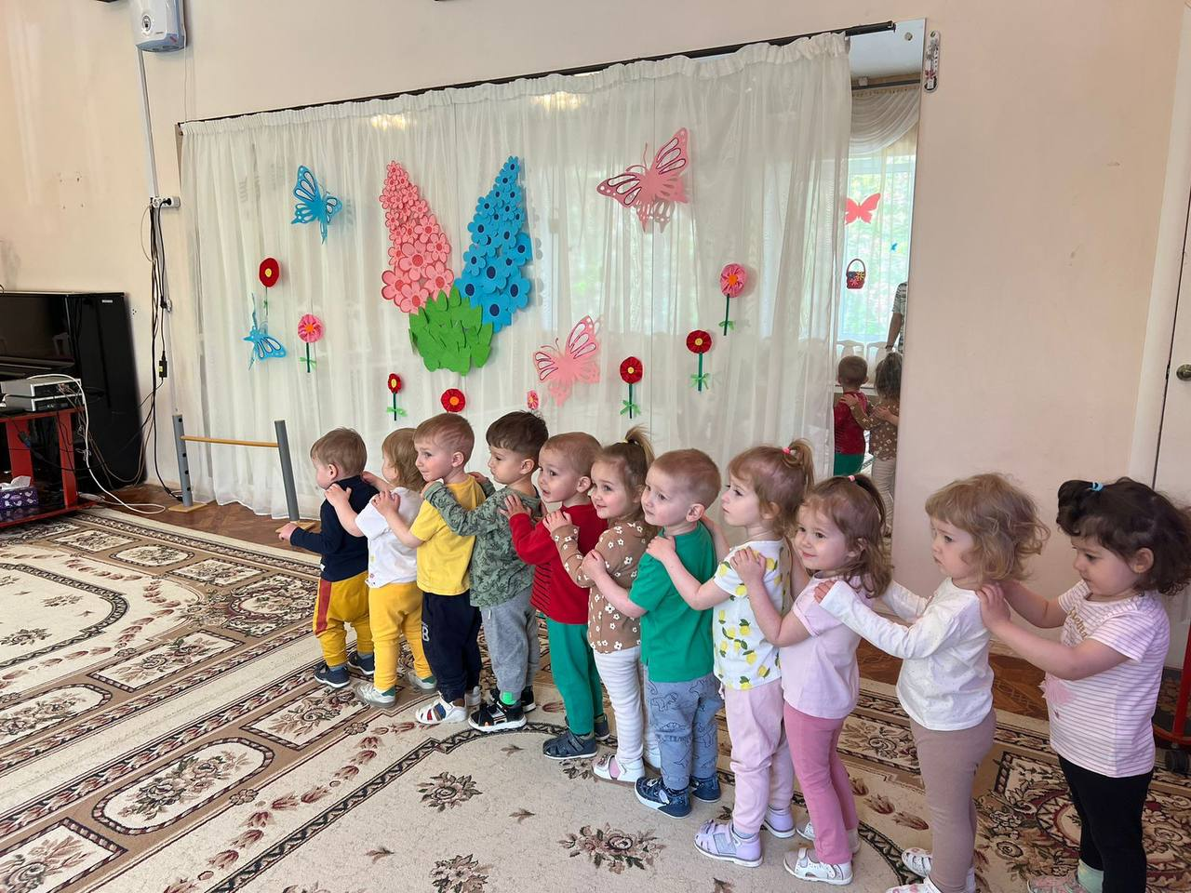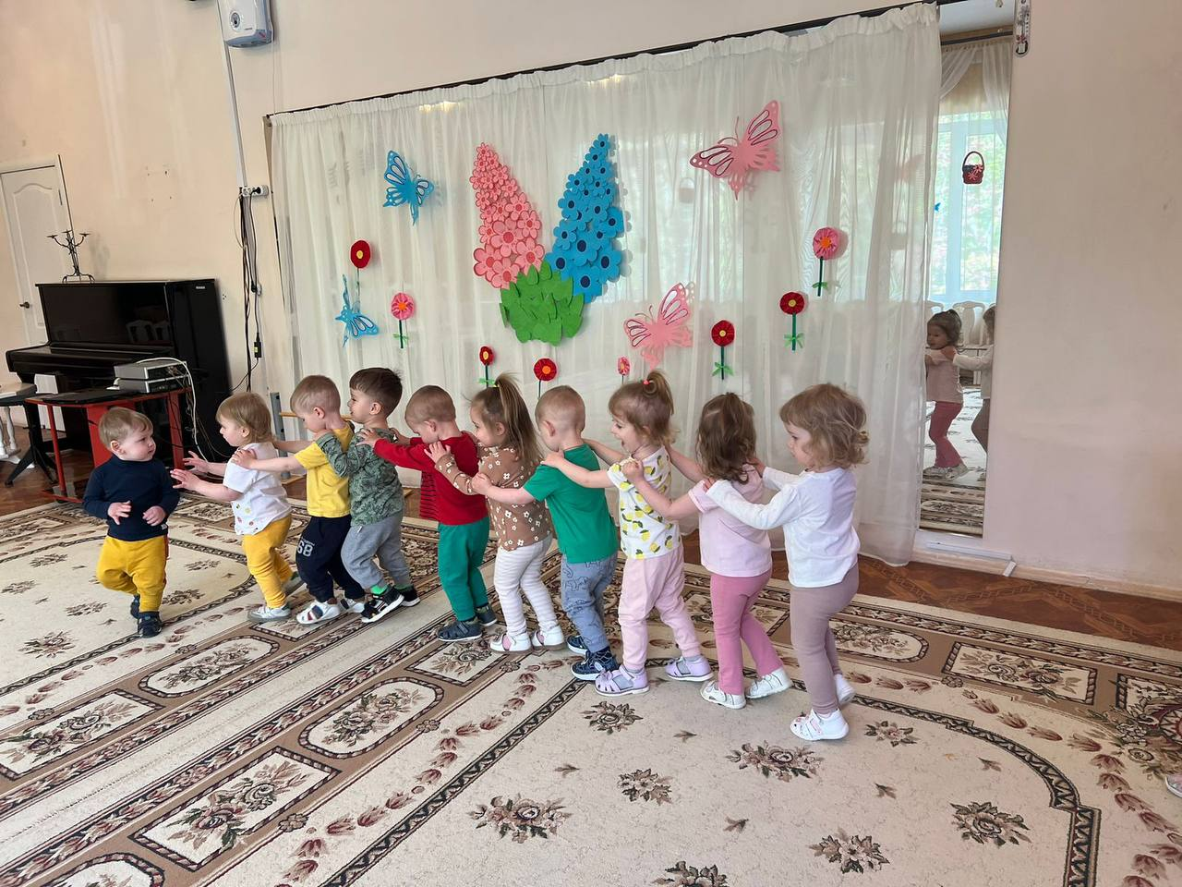
Вот поезд наш едет, колеса стучат,
А в поезде нашем ребята сидят.
Чух-чух, чух-чух, бежит паровоз.
Далеко-далеко ребят он повез.
Со словами:
Но вот остановка в дороге опять, -
Вставайте, ребята, пойдем мы гулять.
Медвежонок: Ребята, посмотрите, кто там спрятался под кустом?
Дети отвечают.
Медвежонок: Правильно. Это мой друг зайчик.
Зайчик: Здравствуйте ребята. Я гулял по лесу. Вдруг услышал какой-то странный звук и спрятался под этим кустиком.
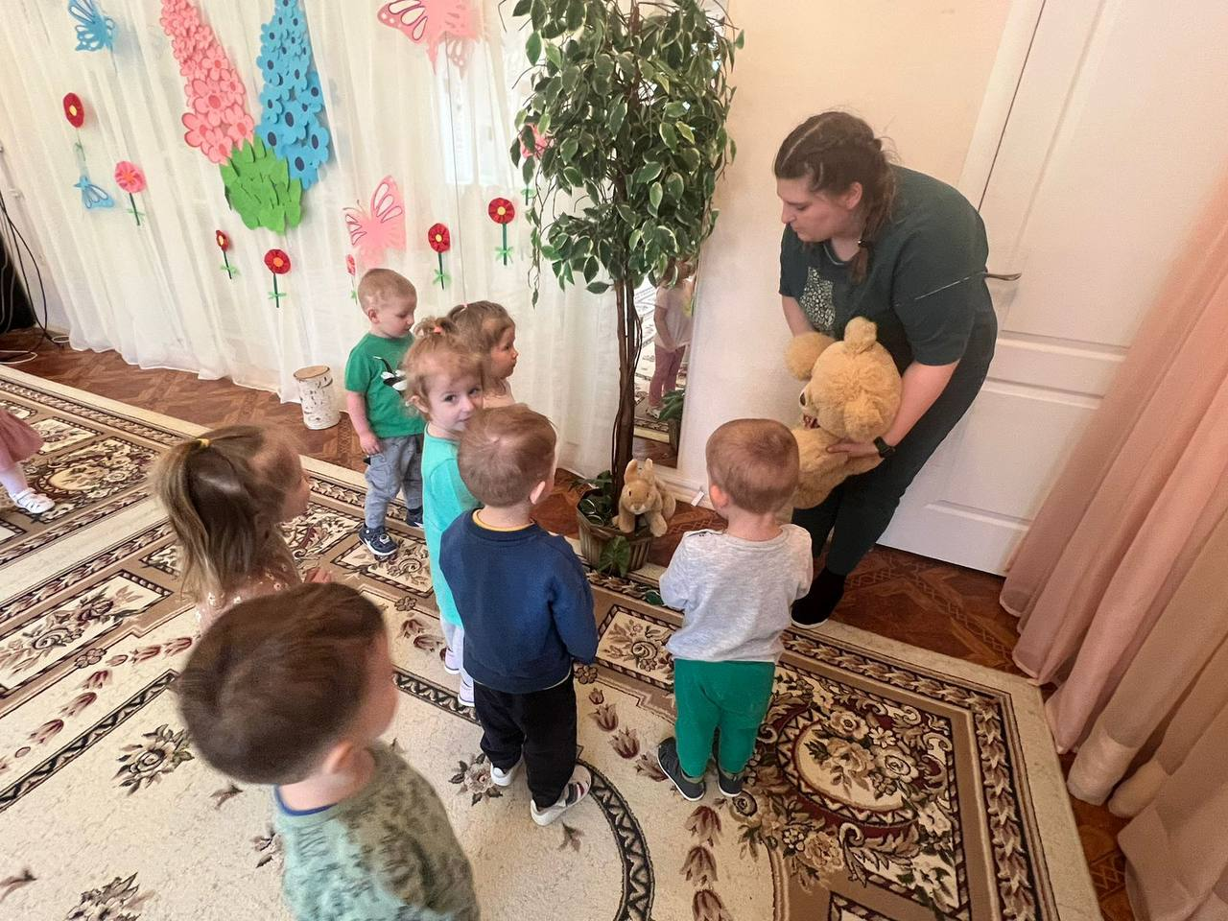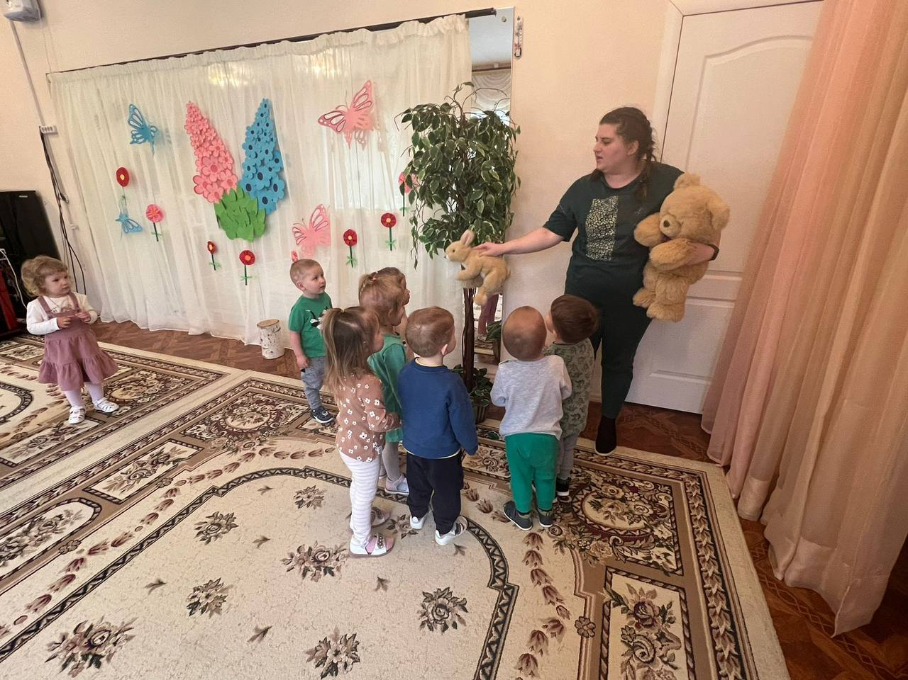
Медвежонок: Зайка. Так это же мы с ребятами на поезде приехали.
Воспитатель: Зайка, а у нас ребята очень любят играть. Поиграй и ты с нами.
Игра «Зайка серенький сидит»:
Зайка серенький сидит
И ушами шевелит.
Вот так, вот так
Он ушами шевелит.
Зайке холодно сидеть
Надо лапки погреть.
Вот так, вот так
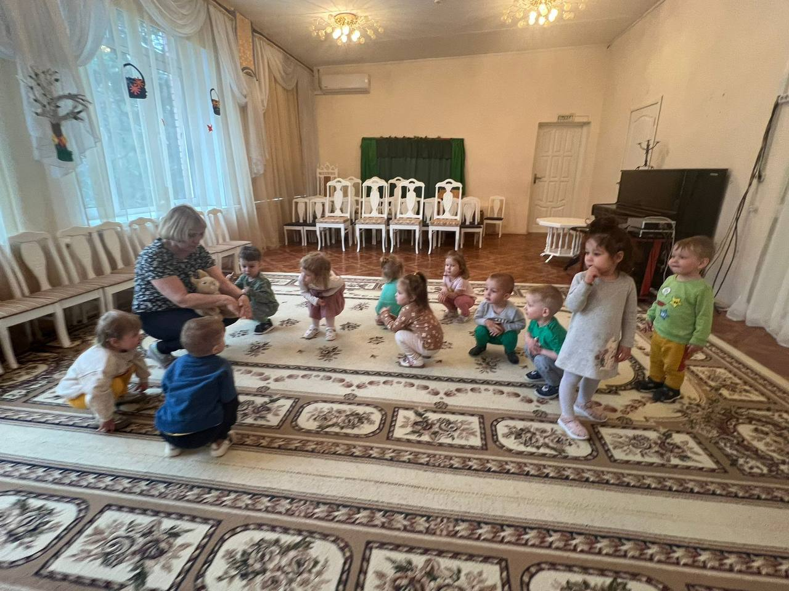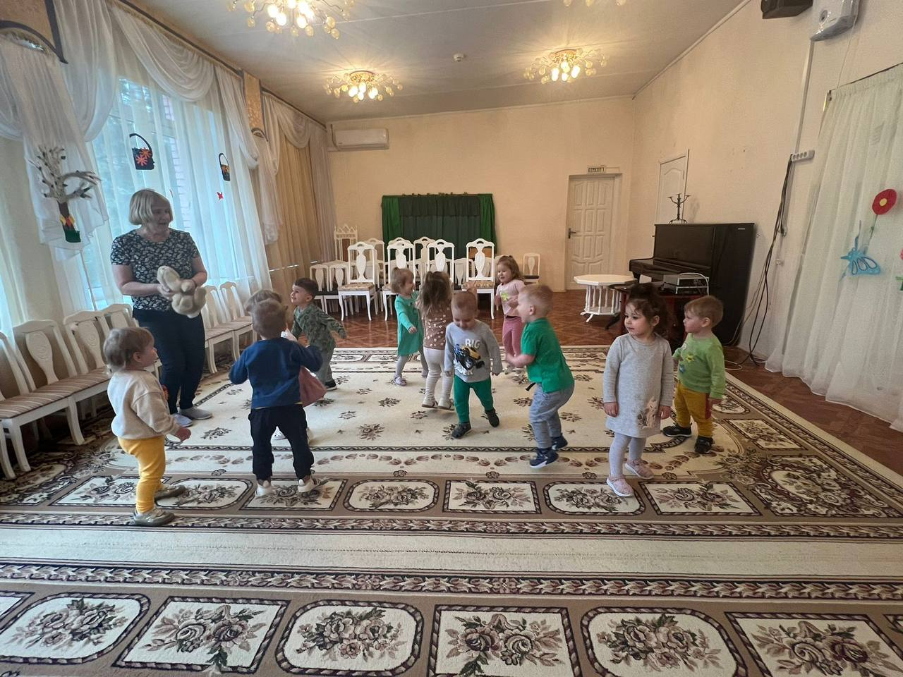
Надо лапки погреть.
Зайке холодно стоять
Зайке надо поскакать.
Вот так, вот так
Зайке надо поскакать.
Зайка: Весело ребята с вами играть, но я поскакал к своей маме.
Дети прощаются с зайкой.
Медвежонок: Ребята, а в сказочном лесу живут еще мои друзья лисичка и ежик. Пойдемте я вас с ними познакомлю.
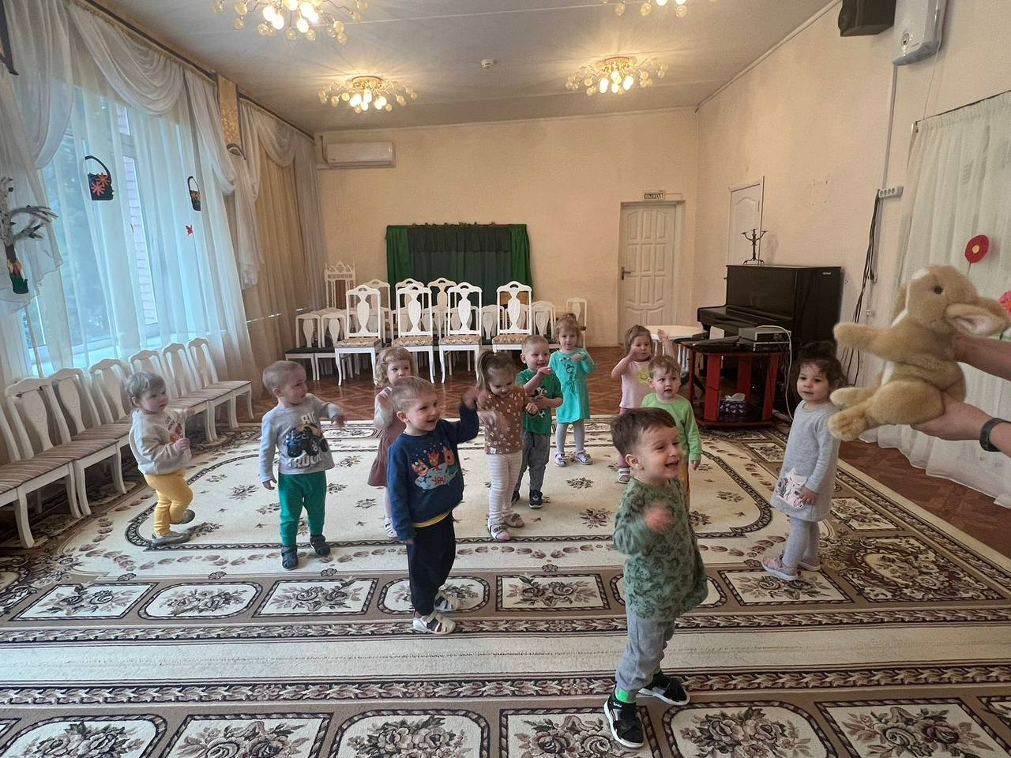По ровненькой дорожке,
По ровненькой дорожке,
Шагают наши ножки.
Раз-два, раз-два.
По камешкам, по камешкам,
По камешкам, по камешкам.
Раз-два, раз- два
Пришли!
Медвежонок: А вот и они.
В зал входят ежик и лисичка.
Ежик и лисичка: Здравствуйте ребята. Мы очень любим играть. А вы?
Дети отвечают.
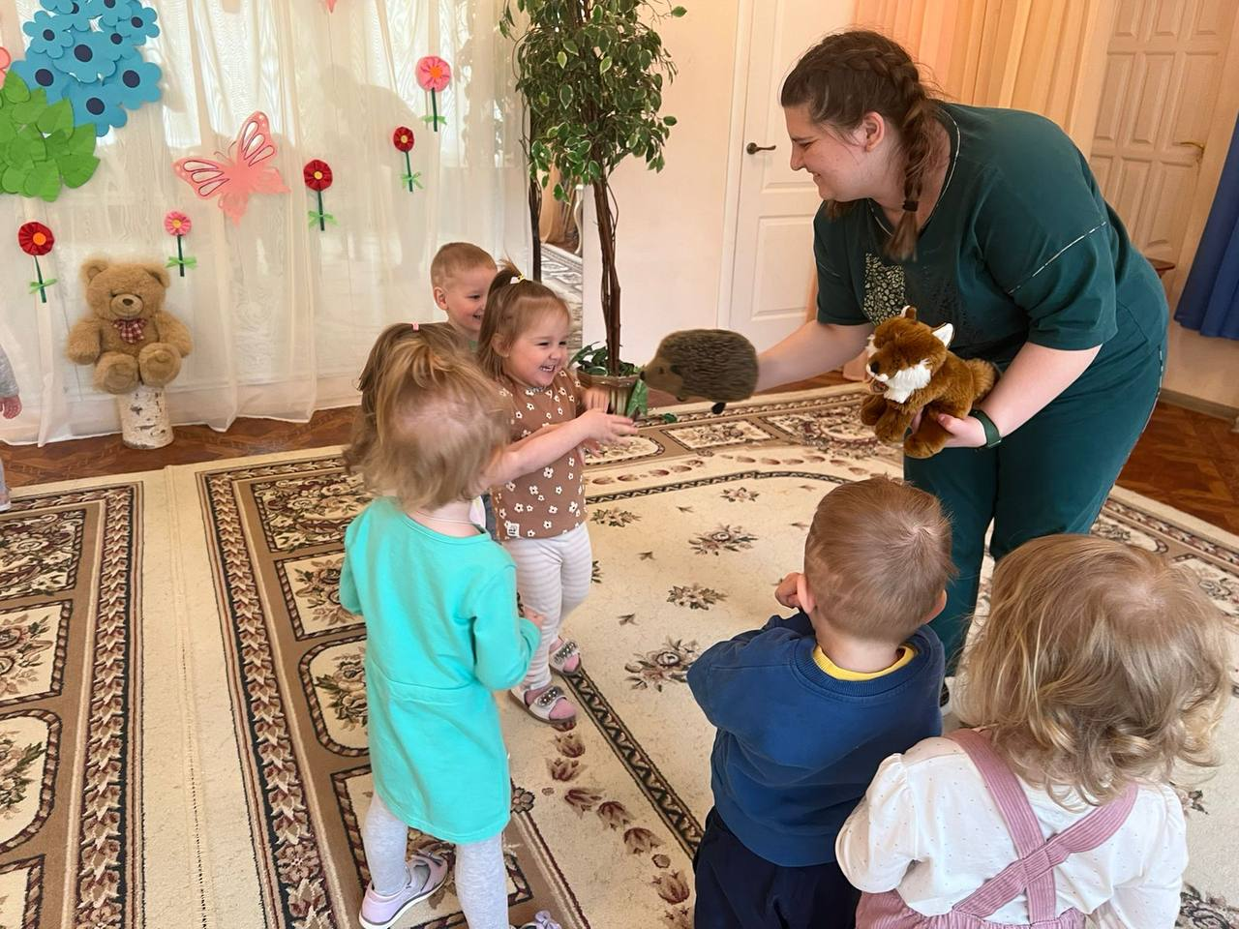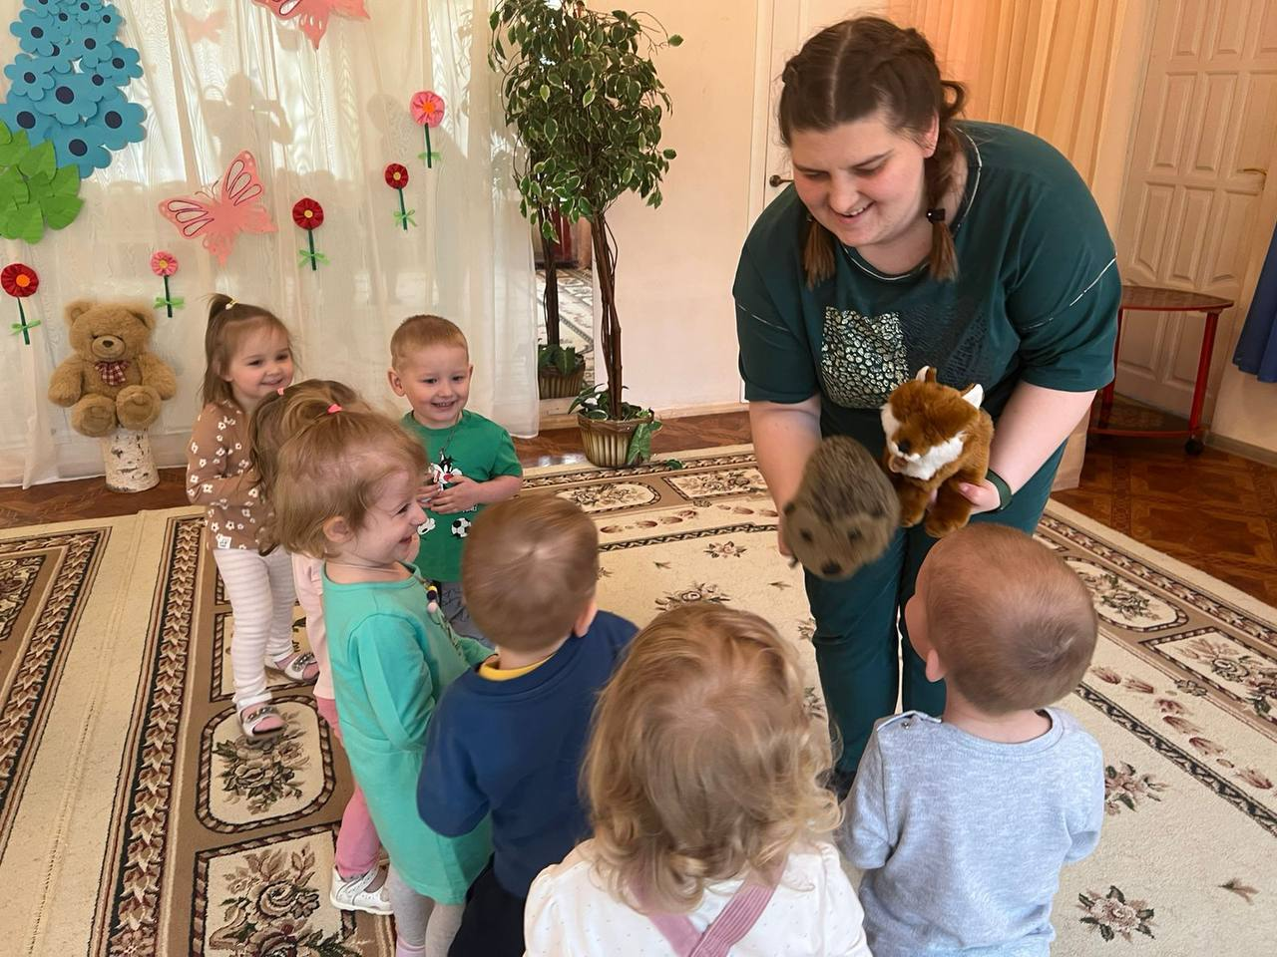
Лисичка: Тогда давайте играть.
Ежик по лесу бежал
Все бежал, все бежал.
И листвою он шуршал
Он шуршал, он шуршал.
Потянулся, потянулся
И в клубок скорей свернулся.
Бежит лисичка и ищет куда спрятались ежики.
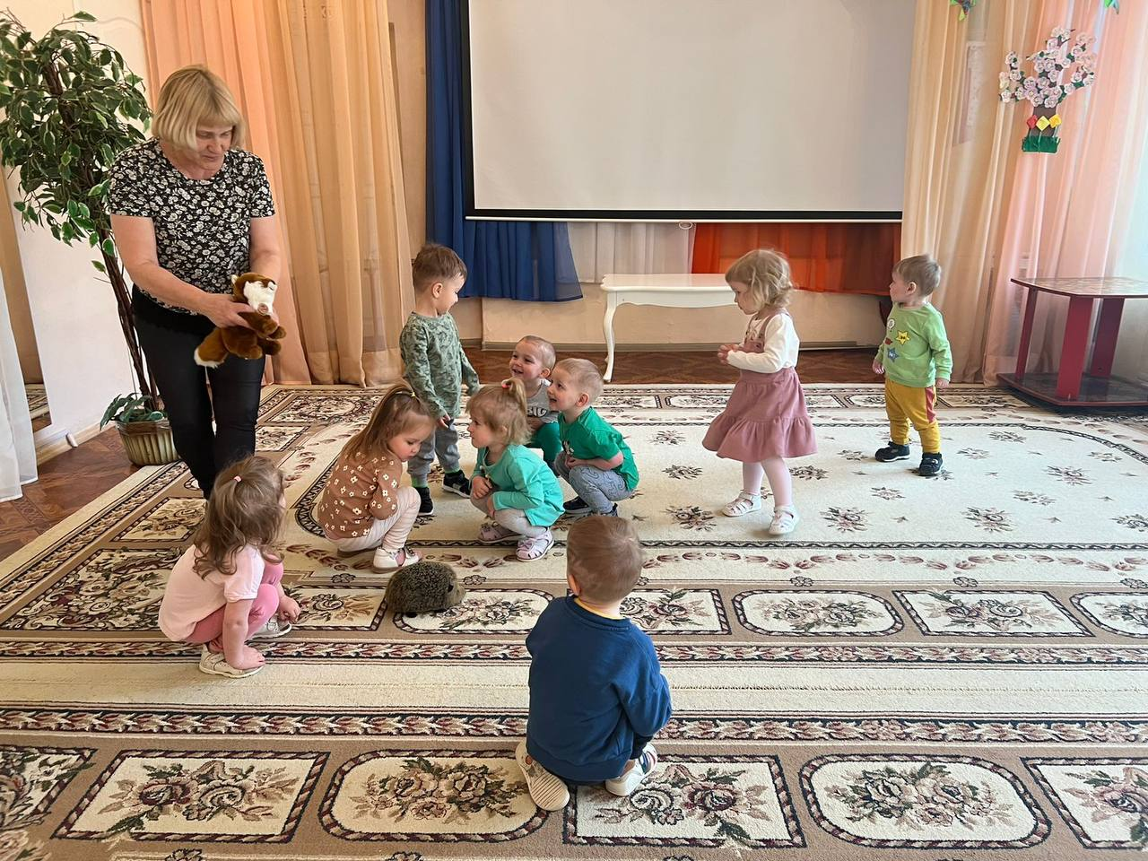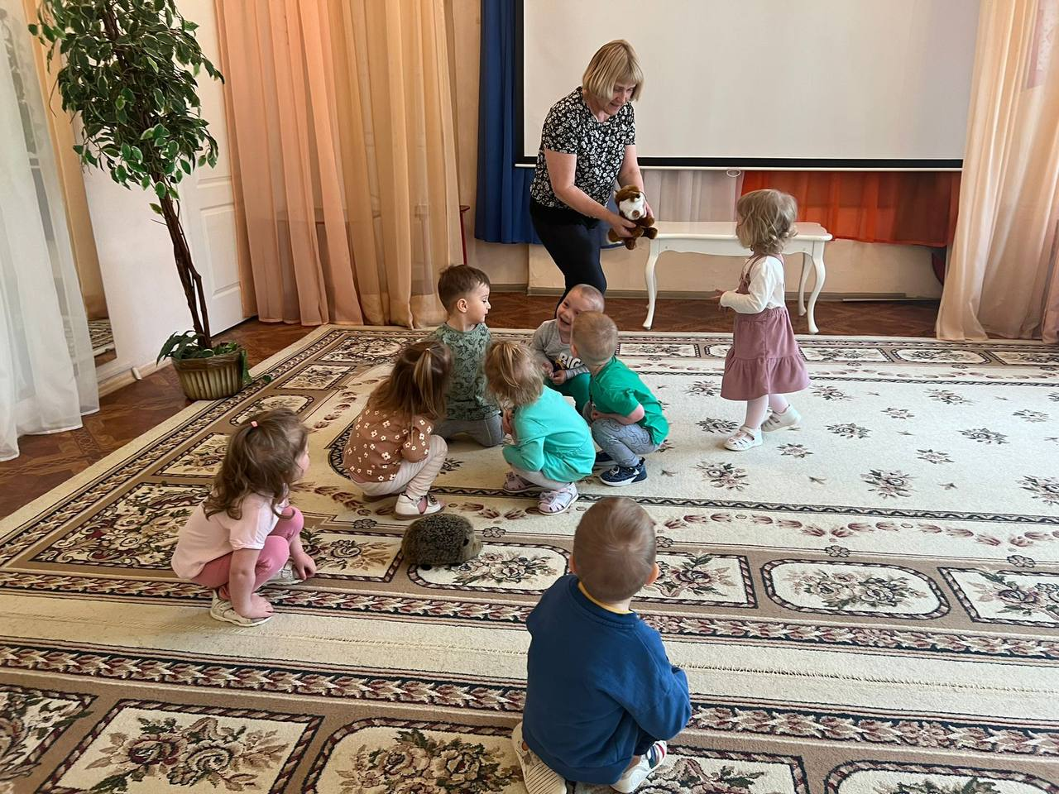
Ежик: Весело с вами играть, но нам пора.
Дети прощаются с ежиком и лисичкой.
Медвежонок: Ребята и нам с вами пора возвращаться в группу. Сядем на наш поезд и поедем.
Дети встают друг за другом «Паровозиком». Медвежонок читает стихотворение «Поезд» А. Ануфриевой.
Вот поезд наш едет, колеса стучат,
А в поезде нашем ребята сидят.
Чух-чух, чух-чух, бежит паровоз.
Далеко-далеко ребят он повез.
Со словами:
Но вот остановка в дороге опять, -
Вставайте, ребята, пойдем мы гулять.
Медвежонок: Ну вот мы и приехали.
Вот и мне пора уходить в лес. Спасибо вам ребята. Мне очень понравилось с вами играть. До свидания.
Дети прощаются с медвежонком. Медвежонок уходит.
